2011年赤峰市初中毕业、升学统一考试试卷
化 学
题号 | 一 | 二 | 三 | 四 | 五 | 总分
得分

注意事项：本试卷共8页，满分90分，考试时间为70分钟。
可能用到的相对原子质量：H-1 C-12 O-16 Na-23 Cl-35.5 Ca-40 I-127
一、选择题（每小题有四个选项，只有一个选项符合题意。请将正确选项的序号填入相应题后的括号内。每小题2分，共36分）
1．下列性质属于化学性质的是（ ）
A.密度 B.颜色 C.硬度 D.还原性
2．下列新能源，有可能对环境造成污染的是（ ）
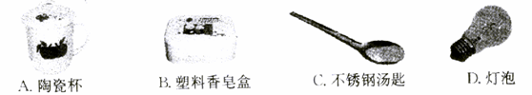
A.风能 B.水能 C.核能 D.太阳能
3．下列日常用品中，由有机合成材料制成的是（ ）
4．下列实验操作中，错误的是（ ）
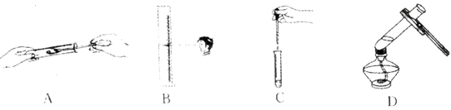
5．分别向两杯蒸馏水中加入冰块和蔗糖，得到冰水和糖水，从化学组成上分析，它们分别属于（ ）
A.单质和化合物 B.化合物和化合物 C.化合物和混合物 D.混合物和混合物
6．钛（Ti）和钛合金被认为是21世纪的重要材料，钛可以通过如下反应制得：
TiCl₄+2Mg=Ti+2MgCl₂，此反应中Mg元素的化合价变化为：0→+2。则钛元素的化合价变化为（ ）
A.0→+2 B.+2→0 C.+4→0 D.+4→+2
7．近期媒体曝光台湾饮料制造商将塑化剂加入到饮料中，引发了“塑化风暴”。塑化剂的化学成份之一是邻苯二甲酸二乙酯（C₁₂H₁₄O₄），下列关于邻苯二甲酸二乙酯的说法不正确的是（ ）
A.邻苯二甲酸二乙酯是一种有机物
B.邻苯二甲酸二乙酯由C、H、O三种元素组成
C.邻苯二甲酸二乙酯分子中原子个数比为C：H：O=6：7：2
D.邻苯二甲酸二乙酯中元素的质量比为C：H：O=6：7：2
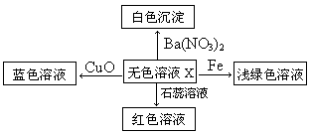
8．化学美无处不在，下图是物质间发生化学反应的颜色变化，其中X是（ ）
A.稀盐酸
B.稀硫酸
C.硫酸钠溶液
D.碳酸钠溶液

9．I-131是一种质子数为53、中子数为78的放射性碘原子，常用于核反应堆的燃料棒。I-131的核外电子数为（ ）
A.53 B.78 C.127 D.131
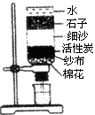
10．下图是简易净水器示意图，净水器中的石子、细沙、纱布、棉花的作用是（ ）
A.杀菌消毒
B.软化硬水
C.吸附
D.过滤
11．在配制硝酸钾溶液的过程中，下列操作不能加快硝酸钾溶解速率的是（ ）
A.将水的温度从20℃升高到60℃
B.将硝酸钾固体研磨成粉末
C.在加入硝酸钾的同时不断搅拌
D.增大压强
12．除去氯化钠溶液中混有的少量碳酸钠，应选用适量的试剂是（ ）
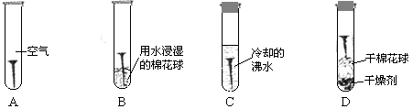
A.稀硫酸 B.稀盐酸 C.澄清石灰水 D.硝酸银溶液
13．在下列条件下，铁钉锈蚀最快的是（ ）
14．能用来测定溶液酸碱度的是（ ）
A.酚酞溶液 B.石蕊溶液 C.pH试纸 D.紫色甘蓝提取液[来源:学,科,网]
15．由质量守恒定律可知，下列各项：①分子种类 ②原子种类 ③分子数目 ④原子数目 ⑤分子质量 ⑥原子质量。在化学反应前后一定不变的是（ ）
A.①③⑤ B.②④⑥ C.全部 D.无法判断
16．在实验室制取某气体，与选择收集方法无关的信息是（ ）[来源:学科网]
A.气体的密度 B.气体在水中的溶解性
C.气体的质量 D.气体在通常情况下是否与氧气发生反应
17．某同学将金属氧化物知识整理如下：
氧化钾 | 氧化钙 | 氧化钠[来源:学,科,网] | 氧化镁 | 氧化铝 | 氧化锌 | 氧化铁 | 氧化铜
K₂O | CaO | Na₂O | MgO | Al₂O₃ | ZnO | Fe₂O₃ | CuO
表中排列规律的依据是氧化物中所含金属元素的（ ）
A.活动性顺序 B.化合价
C.相对原子质量 D.在地壳中的质量分数
18．下列分析推理正确的是（ ）
A.水能灭火，所以汽油一旦燃烧应立即用水浇灭
B.硝酸铵溶于水时吸热，说明硝酸铵溶解时吸收热量大于放出热量
C.有机物中都含有碳元素，所以含碳的化合物都是有机物
D.酸碱中和反应生成盐和水，所以生成盐和水的反应一定是中和反应
二、填空题（共26分）
19．（8分）请按要求填空：
（1）下面各项都有数字2，写出它们所代表意义：
①2Al ____________________________；②2Cl— ___________________________；
③2C₆₀ ___________________________；④Fe²⁺ ____________________________；
⑤$\overset{}{\text{Ca}}\overset{−2}{S}$___________________________。
（2）某化学反应的微粒示意图是：
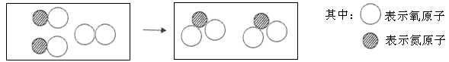
该反应的化学方程式为_____________________________________，
所属基本反应类型为______________________。
20．（8分）请在H、C、N、O、Cl、Na中选择恰当的元素，组成符合下列要求的物质，并将其化学式填在相应的横线上。
（1）密度最小的气体__________________________________。
（2）沼气的主要成份__________________________________。
（3）常温下为液态的氧化物____________________________。
（4）跟血液中血红蛋白结合，使人发生中毒的气体________。
（5）能使湿润的红色石蕊试纸变蓝的气体________________。
（6）需保存在棕色试剂瓶中具有强腐蚀性的酸____________。
（7）一种强碱________________________________________。
（8）海水中含量最多的盐______________________________。
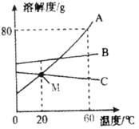
21．（4分）根据右图的溶解度曲线回答下列问题：
（1）60℃时_____________物质的溶解度最大。
（2）升高温度可使__________物质的不饱和溶液变为饱和溶液。
（3）M点表示______________________________。
（4）当A中混有少量B时，可用__________________法提纯A。
22．（6分）伊利奶茶粉是一种营养丰富、具有民族风味的特色饮品。请根据表中信息，回答下列问题：
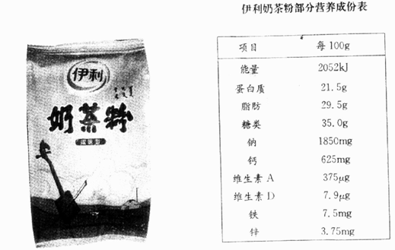
（1）表中的钠、钙、铁、锌是指________________（填序号）。
A.分子 B.原子 C.元素 D.单质
（2）表中____________是骨骼和牙齿的主要成份，并维持骨骼密度，防止骨质疏松。
（3）表中____________在人体中含量甚微，儿童缺少它会影响生长发育，造成智力低下。
（4）表中没有涉及到的食品营养素是____________________________。
（5）表中列出的营养素中，能为人体提供能量的是糖类、脂肪和_____________。
（6）食品含有的六种营养素中属于无机营养素的是_______________________。
三、简答题（共10分）
23．（3分）请分别写出下列三个化学实验得出的结论：
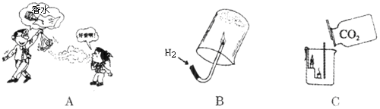
实验A_______________________________________________________________。
实验B_______________________________________________________________。
实验C_______________________________________________________________。
24．（7分）A、B、C、D、E、F都是初中化学中常见的物质。它们的转化关系是：
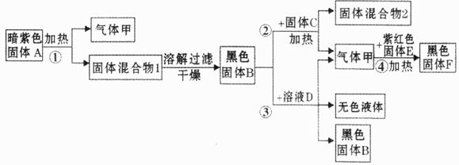
请回答下列问题：
（1）检验集气瓶内气体甲的操作方法是_________________________________。
（2）在反应②③中，固体B起_____________作用。
（3）写出反应①和④的化学方程式：
①________________________________；④_____________________________。
（4）溶液D的溶质是______________________。
四、实验与探究题（共12分）
25．（5分）实验室有下列仪器：
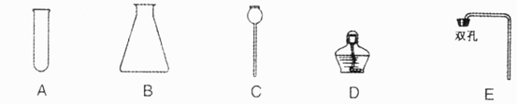
（1）写出编号仪器B、D的名称：B_______________、D_______________。
（2）利用上述仪器中的_______________（填仪器编号）可以组装一套制取O₂的发生装置。该发生装置还可以制取______________、_____________气体。
26．（7分）做钠在氯所中燃烧的实验时，钠完全反应后，在集气瓶内放少量水来吸收过量的Cl₂，但不能完全吸收。如何处理残余的Cl₂呢？同学们进行了相关探究。
【提出问题】
向上述集气瓶中滴入石蕊溶液，发现溶液显红色。由此想到，选用氢氧化钠等碱性溶液吸收Cl₂，效果会怎么样？
【查阅资料】
氯气是黄绿色有毒气体，溶于水，在饱和氯化钠溶液中的溶解度非常小。
【设计与实验】
用两套完全相同的装置做对比实验，如下图所示：
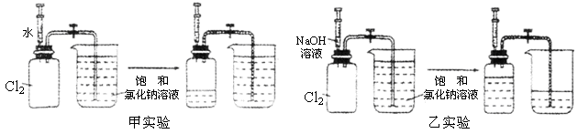
（1）为确保实验的准确性，要先检验装置的_____________________；
（2）实验开始时，先用弹簧夹夹紧乳胶管，再将注射器内等体积的水和NaOH溶液分别注入充满Cl₂的集气瓶；
（3）充分吸收Cl₂后，打开弹簧夹，观察进入两个集气瓶内饱和NaCl溶液的体积。
【结论与解释】
（1）甲实验中，Cl₂溶于水且与水反应生成盐酸和次氯酸（HClO），反应的化学方程式为____________________________________。
（2）乙实验中，Cl₂与NaOH易发生化学反应。
（3）分析实验现象得知，用碱性溶液比用水吸收Cl₂的效果_________（填“好”或“差”）
【交流与反思】
（1）金属钠在氯气中燃烧的实验现象为__________________________________。
（2）向Cl₂的水溶液中滴入硝酸银溶液有白色沉淀生成，化学方程式为：
_____________________________________________。
五、计算题（共6分）
27．将55g氯化钙溶液和72g碳酸钠溶液混合后，恰好完全反应。过滤后得到117 g溶液。
请计算：（1）反应后生成沉淀的质量。
（2）过滤后所得溶液中溶质的质量分数。



